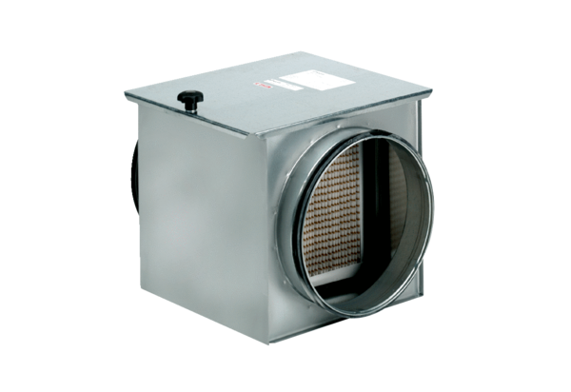Zračni filtar TFE 10-5Jedinica za pakiranje: 1 komAsortiman: C
Broj artikla: 0149.0058Proizvođač: MAICO

